國立新竹教育大學九十七學年度研究所碩士班招生考試試題
所別：應用科學系碩士班生命科學組
科目：普通生物學（本科總分：100分）
- 請橫書作答

- 請簡要說明構成生命體的大分子有哪幾個類別，構成這些大分子的主要單元為何?請舉二個例子說明大分子結構會影響其功能? (15分)
- 真核細胞內膜系統(endomembrane system)包含哪幾個主要構造?其主要的功能有哪些? (10分)
- 植物光合作用固碳過程中分為哪三大類型?如今有一貧營養的湖泊，水中的二氧化碳含量相當有限，湖底生長的水韭(Isoetes sp.)行光合作用時會是哪一類型的固碳過程? 試說明之?(10分)
- 生物物種觀(biological species concept)無法使用的狀態有哪些?(5分)
- 某物種的族群具有下列兩個alleles，B及b，b allele頻率為0.4，假如這個族群是處於Hardy-Weinberg平衡下，請問就這個對偶基其為heterozygotes的頻率是多少?(5分)
- 將下列名詞填入適當的空格Leading strand; lagging strand; Okazaki fragment; DNA polymerase; DNA ligase; helicase; primase; single strand binding protein; RNA primer; replication fork; 3’end; 5’ end (12分)
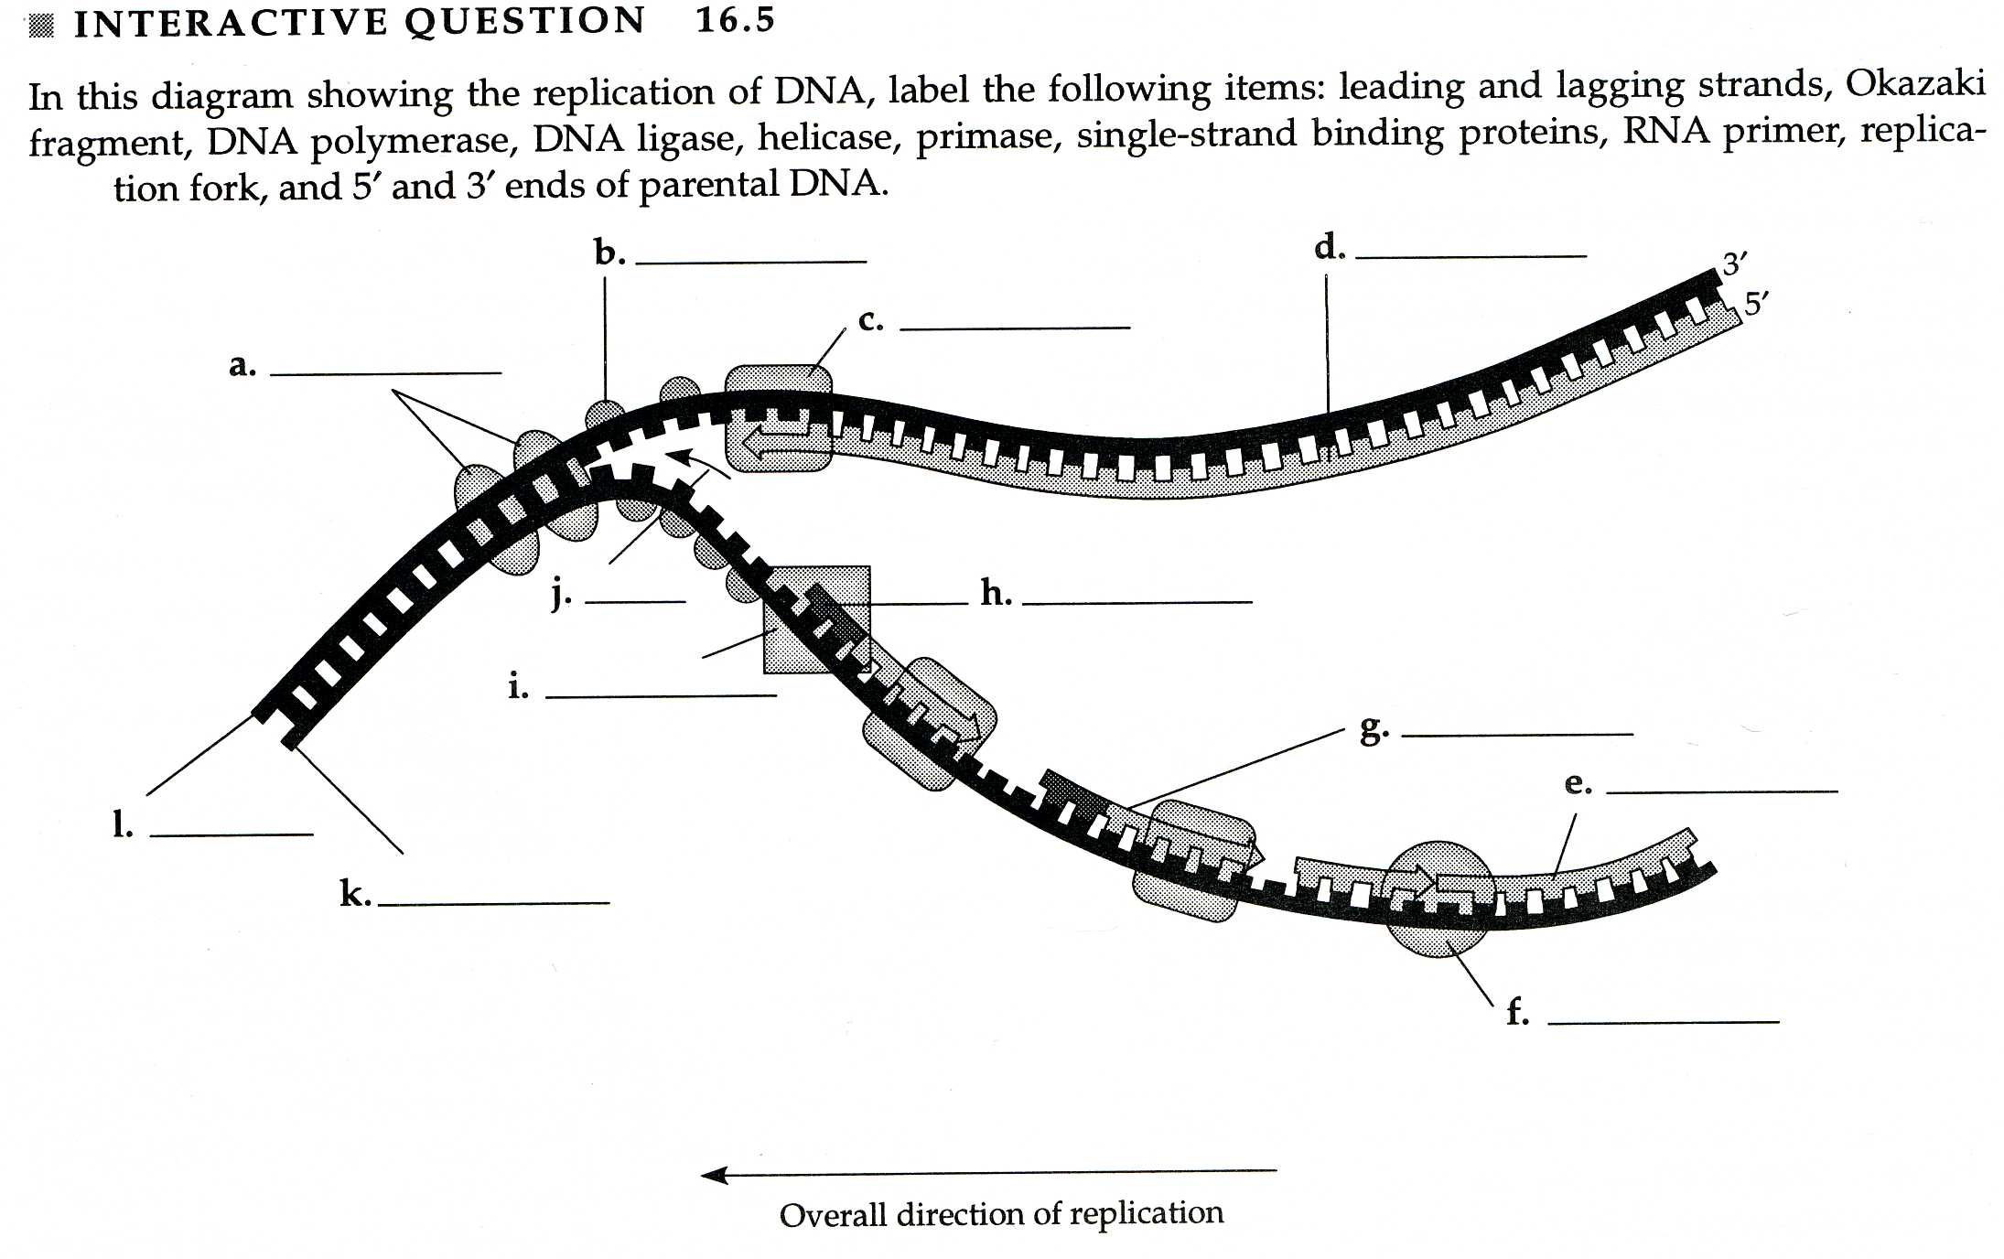
七、空格a為LH，空格b 為FSH，請完成空格c-j (16分，每格2分)
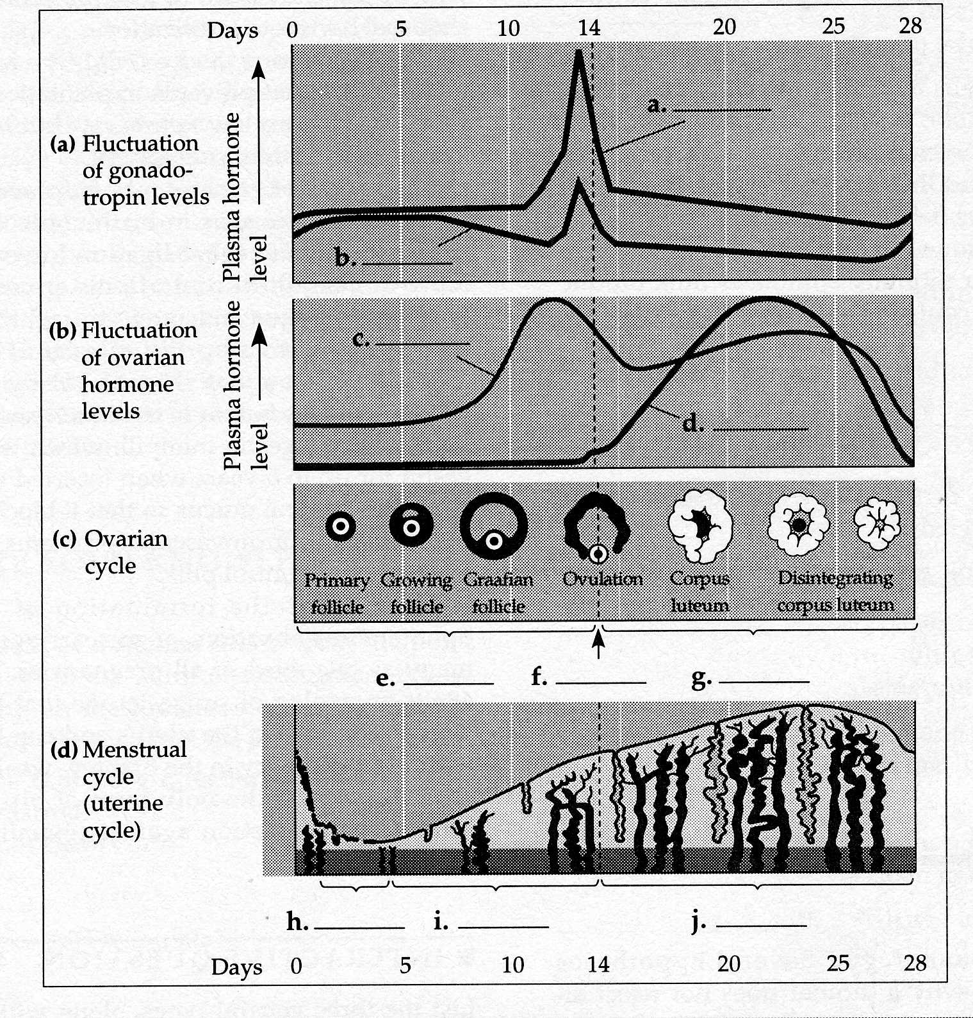
八、e:海鞘； f:頭索動物; g:具有脊椎 ；h:八目鰻； i:具有上下顎； j:盾皮
類；k:牙齒，請完成剩餘的空格(a-d;l-v) (15分)
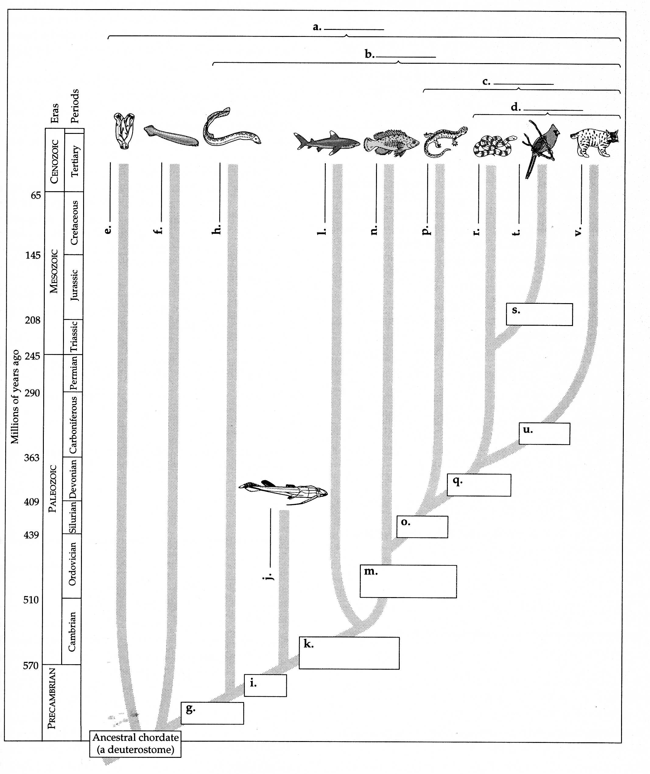

9、請完成下列豌豆的單一性狀的雜交試驗結果填空a-l，其豌豆種子外表形圓
形及皺縮兩型，圓形為顯性(R)，外表皺縮為隱性(r)。(12分，每格1分)
